Like a Rolling Stone
Bob Dylan 1965

Cette chanson a été élu « plus grande chanson de tous les temps ».
Elle évoque les grandeurs et décadences, les hauts et les bas que la vie peut réserver.
Bob Dylan y parle d'un personnage de femme élégante riche et hautaine qui devient clocharde.

Bob Dylan est un auteur-compositeur-interprète et poète américain né en 1941.
Ses œuvres les plus importantes datent des années 1960 où certaines de ses chansons sont devenues des hymnes contre la guerre ou pour le mouvement des droits civiques (mouvement antiraciste).

Il est l’un des musiciens les plus influents du 20ème siècle et ses chansons ont été reprises par des milliers d’artistes dont les Rolling Stones, U2, Jimi Hendrix ou Elvis Presley.
Bob Dylan obtient le prix Nobel de littérature en 2016.

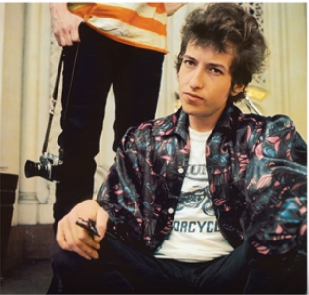

Like A Rolling Stone | Comme une pierre qui roule
Once upon a time you dressed so fine  You threw the bums a dime in your prime, didn't you?  People'd call, say, "Beware doll, you're bound to fall"  You thought they were all kiddin' you  You used to laugh about  Everybody that was hangin' out  Now you don't talk so loud  Now you don't seem so proud  About having to be scrounging for your next meal. | Il était une fois tu étais si bien habillée,  De ta superbe tu jetais un sou aux mendiants, n'est ce pas ?  Les gens prévenaient "Gaffe poupée, tu vas tomber"  Tu pensais qu'ils te faisaient tous marcher  Tu avais l'habitude de te moquer  De tous ceux qui traînaient alentour  Maintenant tu ne parles plus si fort  Maintenant tu ne sembles plus si fière  D'avoir à quémander ton prochain repas.
How does it feel  How does it feel  To be without a home  Like a complete unknown  Like a rolling stone? | Comment se sent-on ?  Comment se sent-on ?  Quand on est sans maison  Comme une parfaite inconnue  Comme une pierre qui roule ?
You've gone to the finest school all right, Miss Lonely  But you know you only used to get juiced in it  And nobody has ever taught you how to live on the street  And now you find out you're gonna have to get used to it  You said you'd never compromise  With the mystery tramp, but now you realize  He's not selling any alibis  As you stare into the vacuum of his eyes  And ask him do you want to make a deal? | Tu viens de la meilleure école, très bien, Miss Solitaire  Mais tu sais tu n'as fait que t'y soûler  Et personne ne t'a jamais enseigné comment vivre dans la rue  Et maintenant tu découvres que tu vas devoir t'y habituer  Tu disais que tu ne te compromettrais jamais  Avec le vagabond mystérieux, mais maintenant tu te rends compte  Qu'il ne vend pas d'excuses  Quand tu plonges dans le vide de ses yeux  Et tu lui demandes s'il veut bien faire un deal.
How does it feel  How does it feel  To be on your own  With no direction home  Like a complete unknown  Like a rolling stone? | Comment se sent-on ?  Comment se sent-on ?  Quand on est tout seul  Quand on est sans maison  Comme une parfaite inconnue  Comme une pierre qui roule ?
You never turned around to see the frowns on the jugglers and the clowns  When they all come down and did tricks for you  You never understood that it ain't no good  You shouldn't let other people get your kicks for you  You used to ride on the chrome horse with your diplomat  Who carried on his shoulder a Siamese cat  Ain't it hard when you discover that  He really wasn't where it's at  After he took from you everything he could steal. | Jamais tu ne retournais sur les regards noirs envers les jongleurs et les clowns  Quand ils venaient tous faire leurs tours pour toi  Tu ne voulais pas comprendre que ce n'était pas bien  De laisser d'autres gens prendre leur pied pour toi  Toi qui montais ce cheval d'acier avec ton diplomate  Qui portait sur son épaule un chat siamois  Ce fut très dur, non, lorsque tu découvris  Qu'il n'était pas si branché que ça  Une fois qu'il t'eut pris tout ce qu'il pouvait voler.
How does it feel  How does it feel  To be on your own  With no direction home  Like a complete unknown  Like a rolling stone? | Comment se sent-on ?  Comment se sent-on ?  Quand on est tout seul  Quand on est sans maison  Comme une parfaite inconnue  Comme une pierre qui roule ?
Princess on the steeple and all the pretty people  They're drinkin', thinkin' that they got it made  Exchanging all kinds of precious gifts and things  But you'd better lift your diamond ring, you'd better pawn it babe  You used to be so amused  At Napoleon in rags and the language that he used  Go to him now, he calls you, you can't refuse  When you got nothing, you got nothing to lose  You're invisible now, you got no secrets to conceal. | Princesse sur ton clocher et tout ce joli monde  Qui boit et pense son avenir assuré  Échangeant toutes sortes de choses et dons précieux  Mais tu ferais mieux d'enlever ton diamant, tu ferais mieux de le gager, chou  Tu avais l'habitude de rire  De Napoléon en haillons et du langage qu'il parlait  Va le voir maintenant, il t'appelle, tu ne peux plus refuser  Quand on a rien, on n'a rien à perdre  Tu es invisible maintenant, tu n'as plus de secrets à dissimuler.
How does it feel  How does it feel  To be on your own  With no direction home  Like a complete unknown  Like a rolling stone? | Comment se sent-on ?  Comment se sent-on ?  Quand on est tout seul  Quand on est sans maison  Comme une parfaite inconnue  Comme une pierre qui roule ?

 |  |  |  | 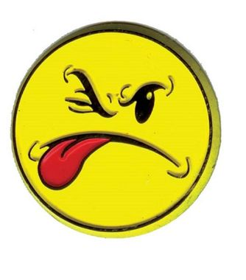
Ton avis

